Aplikacja konsolowa po uruchomieniu :

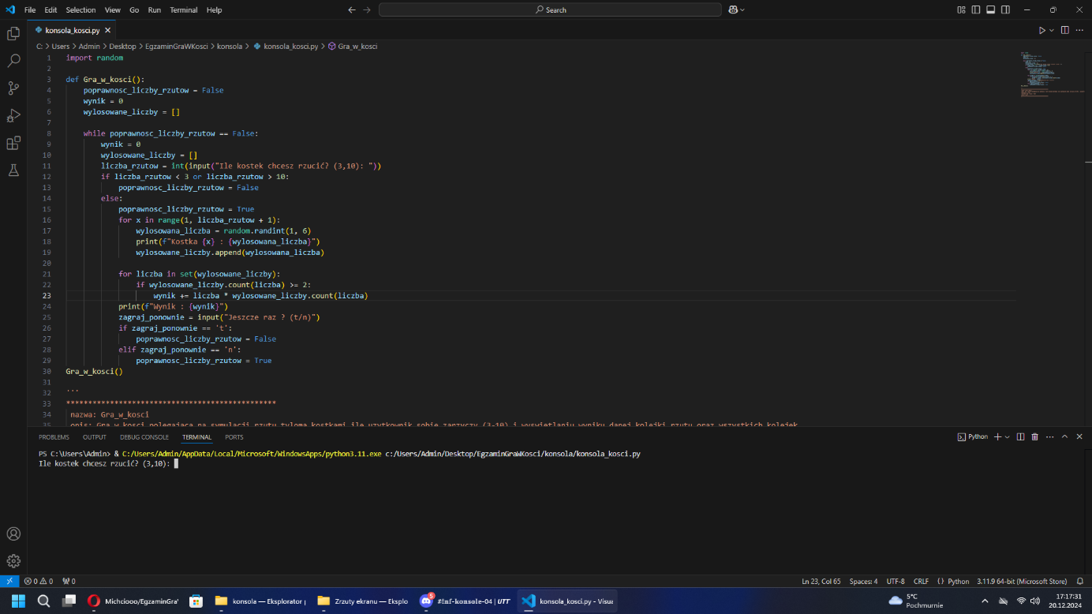

Aplikacja konsolowa po podaniu danych przez użytkownika :

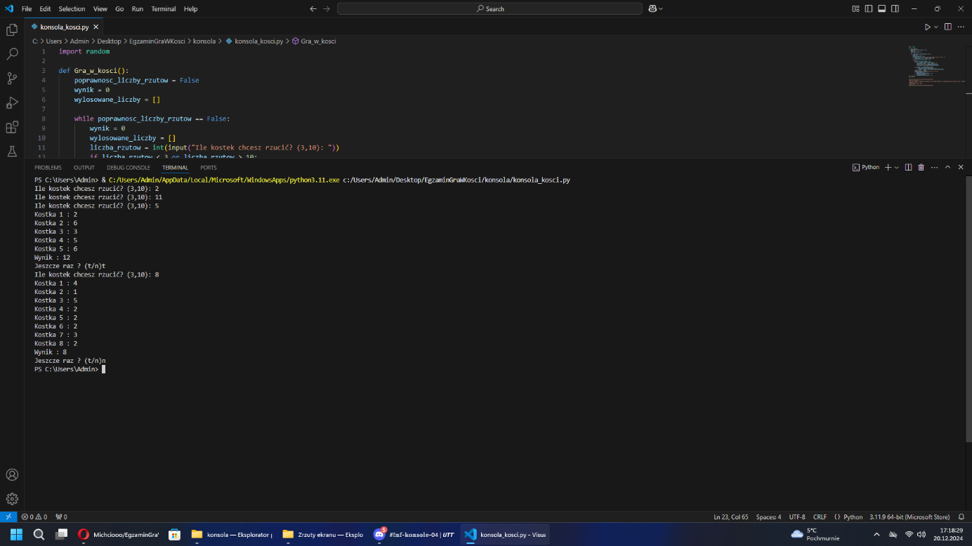  
Aplikacja mobilna po uruchomieniu :

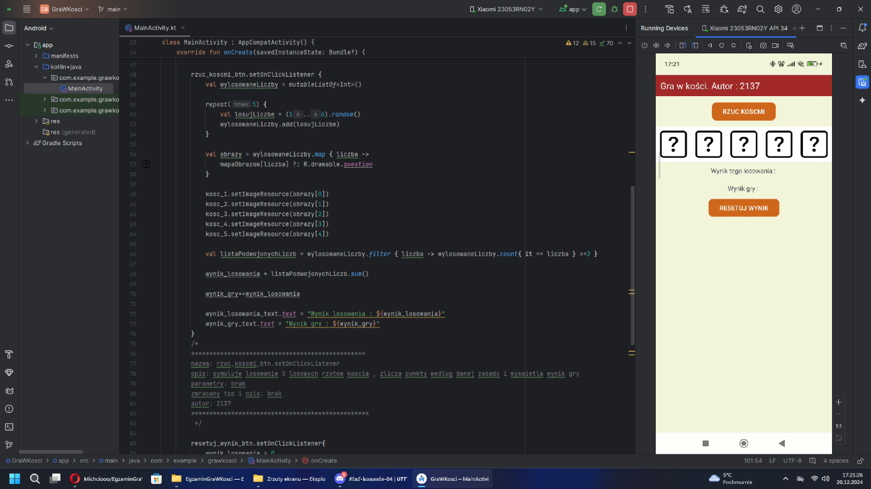

Aplikajca mobilna po wcisnieciu przycisku rzut koscia :

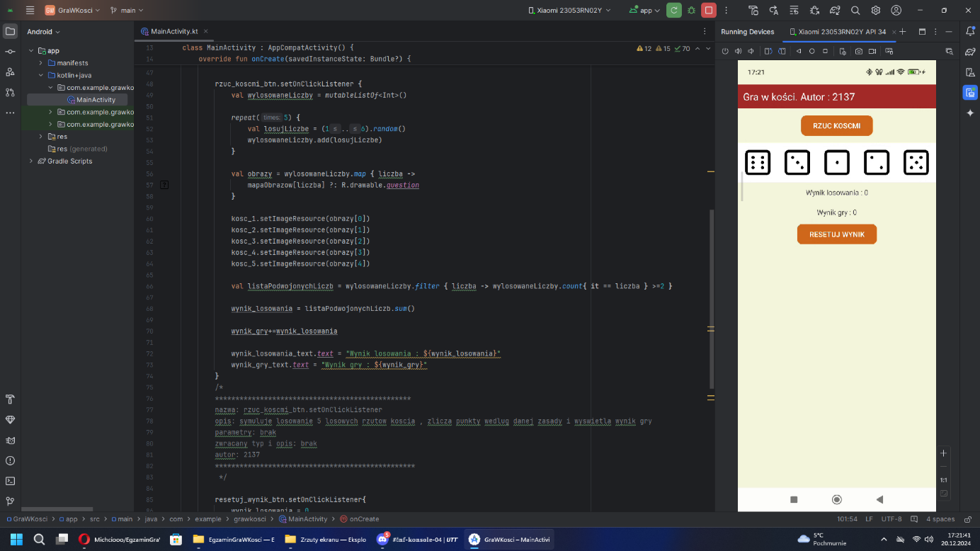

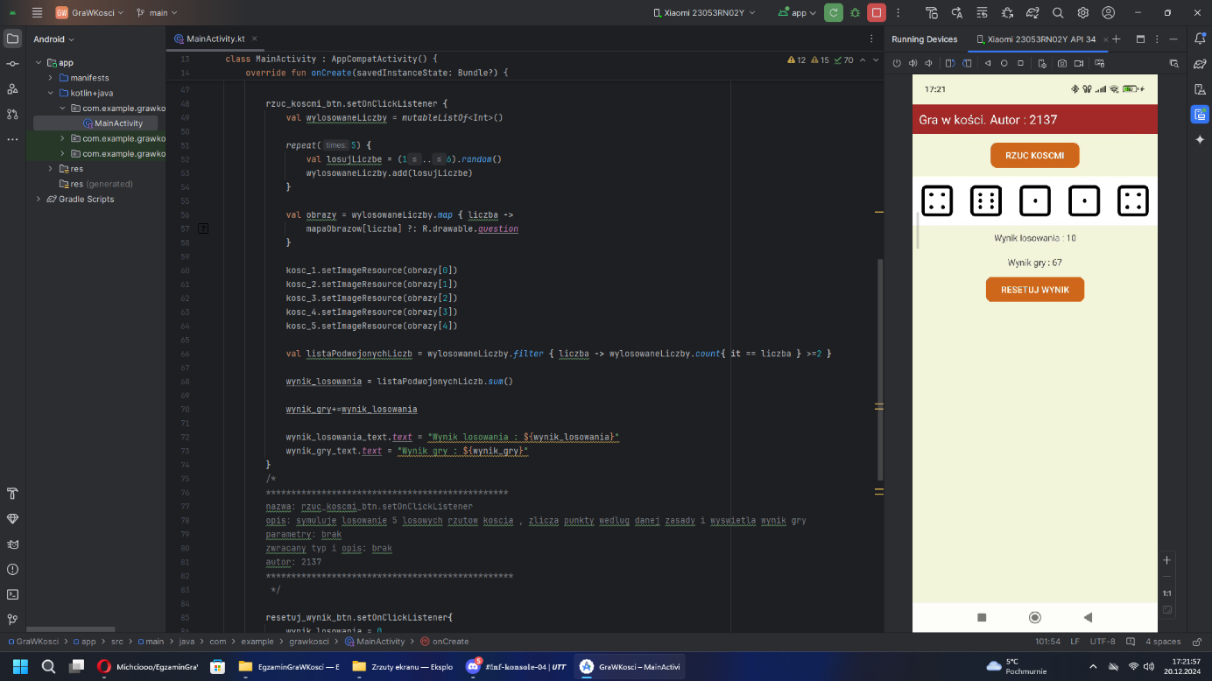

Aplikacja mobilna po wcisnieciu przycisku resetuj wynik :

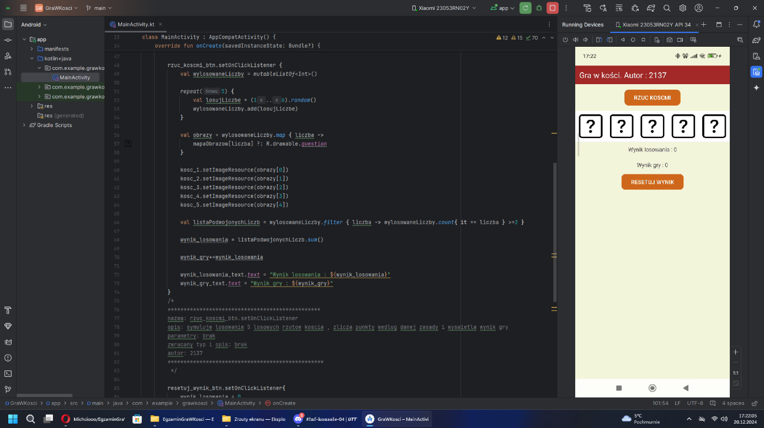

Nazwa urządzenia DESKTOP-PR1B5IQ

Procesor 13th Gen Intel(R) Core(TM) i5-13400F 2.50 GHz

Zainstalowana pamięć RAM 32,0 GB (dostępne: 31,8 GB)

Identyfikator urządzenia 5CD76515-6CDB-4E64-ABE1-3FA9D6BF1AC1

Identyfikator produktu 00326-10075-60830-AA056

Typ systemu 64-bitowy system operacyjny, procesor x64

Pióro i urządzenia dotykowe Brak obsługi pióra i wprowadzania dotykowego dla tego ekranu  
  
Środowiska programistyczne : Visual Studio Code , Android Studio

Jezyki programowania : python , kotlin

Urządzenie emulowane : Xiaomi 23053RN02Y